Синтез и физико-химические свойства коньюгатов клозо-декаборатного аниона с
1,3-дигидроизобензофураном
Власова Ю.С.,¹ Клюкин И.Н.²
Студент, 3 курс специалитета
¹Московский государственный университет имени М.В.Ломоносова,
химический факультет, Москва, Россия
²Институт Общей и Неорганической химии им. Н.С. Курнакова РАН,
Москва, Россия
E–mail: zenziver61@gmail.com
Целью работы являлось получение производных клозо-декаборатного аниона с флуоресцентными экзо-полиэдрическими группами. Для конструирования данных систем нами было реализовано взаимодействие аниона [B₁₀H₁₁]⁻ с
1,3-дигидроизобензофураном. Процесс протекал в мягких условиях в дихлорметане при 70ºС в автоклаве. В результате было получено оксониевое производное клозо-декаборатного аниона, содержащие сопряженную ароматическую систему.
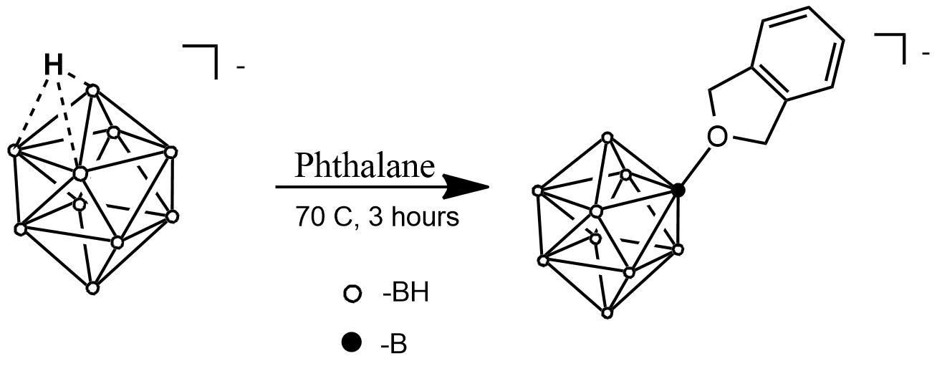
Рисунок 1. Схема получения оксониевого производного клозо-декаборатного аниона с сопряженной ароматической структурой
При взаимодействии оксониевого производного с анилином было синтезировано алкокси-производное клозо-декабортаного аниона с экзо-полиэдрической группой, содержащей в своем составе сопряженную ароматическую систему. Процесс взаимодействия оксониевого производного с анилином протекал в ацетонитриле за четыре часа при температуре кипения.
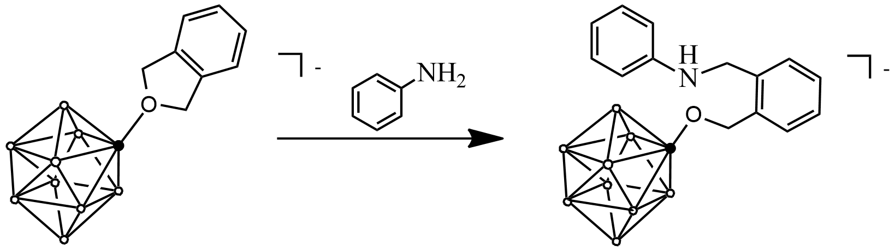
Рисунок 2. Схема полученя алкокси-производного клозо-декаборатного аниона с экзо-полиэдрической группой
Контроль за ходом процессов и определение строения образующихся продуктов осуществляли при помощи ЯМР ¹¹B, ¹H, ¹³С, ИК и УФ спектров поглощения.
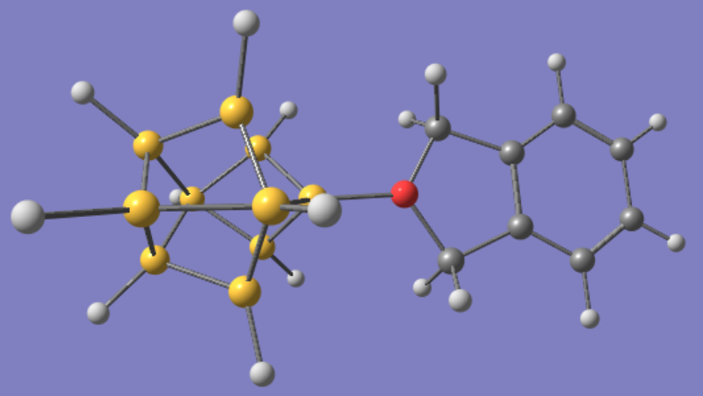
Рисунок 3. Вид молекулы оксониевого производного с оптимизированной геометрией
Для более подробного изучения структуры и свойств полученных производных были использованы методы квантовой химии. Полная оптимизация геометрии всех рассматриваемых структур проводилась на уровне теории ωB97XD3/6-311++G(d,p).
Благодарности: Работа выполнена при поддержке гранта Президента РФ МК-2403.2019.3, РФФИ (проект № 19-29-08047 мк).

